ş

Switch Yönetim Paneli Projesi

Yazılım Tasarım Dokümanı


V1.0
İlk Yayın
Doküman Adı | Switch Yönetim Paneli – Yazılım Tasarım Dokümanı
Doküman Dosya Adı | document.docx
Oluşturulma Tarihi | 25.08.2026
Hazırlayan | Tuncay Arda
Kontrol Eden | —
Versiyon | V1.0
Yayınlama Tarihi | 25.08.2026
Tablo 1 Dokümantasyon Künyesi

Versiyon  Tarihi | Versiyon No | Tanım | Değişikliği Yapan
25.08.2026 | V1.0 | İlk yayın | Tuncay Arda

Tablo 2 Versiyon Künyesi

İçindekiler
1. Giriş 1
1.1. Amaç 1
1.2. Kapsam 1
1.3. Kapsam Dışı 1
1.4. Kısaltmalar ve Tanımlamalar 1
1.5. Referans Dokümanlar 1
2. Genel Bakış 1
2.1. Sistem Tanımı 1
2.2. Desteklenen Donanım 1
2.3. Çalışma Ortamı 1
3. Mimari 1
3.1. Katmanlar 1
3.2. Dizin Yapısı 1
3.3. İstek Akışı 1
3.4. Gömülü Arayüz 1
4. İşlevler 1
4.1. Ağ Adaptörü Seçimi ve Adres Atama 1
4.2. Tarama ve Kimlik Doğrulama 1
4.3. Port ve PoE Yönetimi 1
4.4. Yönetim Ağı Ayarları 1
4.5. Cihaz İşlemleri 1
5. Kullanıcı Arayüzü 1
5.1. Ekran Düzeni 1
5.2. Tarama ve Bağlanma 1
5.3. Portlar Sekmesi 1
5.4. Port İşlemleri 1
5.5. IP Ayarları Sekmesi 1
5.6. İşlem Geçmişi Sekmesi 1
5.7. Dil ve Klavye 1
6. Yerel API 1
6.1. Okuma Uçları 1
6.2. Yazma Uçları 1
6.3. Hata Yanıtları 1
7. Günlükler ve Ayarlar 1
8. Güvenlik 1
9. Geliştirme ve Test 1
9.1. Emülatör 1
9.2. Geliştirme Sunucusu 1
9.3. Testler ve Denetim 1
10. Derleme ve Yayınlama 1

1. Giriş

1.1. Amaç
Bu doküman, Switch Yönetim Paneli uygulamasının ne yaptığını, hangi bileşenlerden oluştuğunu ve bu bileşenlerin birbiriyle nasıl çalıştığını anlatır. Uygulamayı geliştirecek, bakımını yapacak ya da sahada kullanacak ekipler için başvuru kaynağıdır.

1.2. Kapsam
Kapsam; masaüstü uygulamasının mimarisi, yerel API'si, cihaz haberleşme katmanı, kullanıcı arayüzü, günlük ve ayar dosyaları, güvenlik yaklaşımı, emülatörlü geliştirme ortamı ile derleme ve yayınlama sürecidir. Doküman uygulamanın 1.1.3 sürümünü temel alır.

1.3. Kapsam Dışı
Aşağıdaki başlıklar bu dokümanın dışındadır:
- Switch donanımının kendi yazılımı, CLI ve SNMP arayüzleri.
- Ağ tasarımı, kablolama ve saha kurulum yöntemleri.
- Panelin kullanmadığı cihaz özellikleri (VLAN yönetimi, yönlendirme, ACL ve benzeri).
- Son kullanıcı eğitim ve kullanım kılavuzu.

1.4. Kısaltmalar ve Tanımlamalar
Kısaltma | Açıklama
API | Application Programming Interface. Uygulama programlama arayüzü.
ARP | Address Resolution Protocol. IP adresini donanım adresine çözer.
CI | Continuous Integration. Sürekli tümleştirme.
CIDR | Ağ aralığı gösterimi. Örnek: 10.1.1.0/24.
ESM | ECMAScript Modules. Tarayıcının yerel JavaScript modül biçimi.
FE | Fast Ethernet. 100 Mbit/s port.
GE | Gigabit Ethernet. 1000 Mbit/s port.
HTTP | Hypertext Transfer Protocol.
JSON | Veri değişim biçimi.
MAC | Media Access Control. Donanım adresi.
MTU | Maximum Transmission Unit. En büyük paket boyu.
PoE | Power over Ethernet. Ethernet kablosu üzerinden güç verme.
UAC | User Account Control. Windows yönetici onay mekanizması.
VLAN | Sanal yerel ağ.
Emülatör | Fiziksel switch'in HTTP arayüzünü taklit eden yazılım.
Tren seti | Aracın ağ numarası. n için 10.n.1.0/24 ağı taranır.
Uplink | Switch'i üst ağa bağlayan GE port.
Tablo 3 Kısaltmalar ve Tanımlamalar

1.5. Referans Dokümanlar
Doküman | İçerik
README.md | Kurulum, çalıştırma ve proje yapısı
docs/CHANGELOG.md | Sürümler arasındaki değişiklikler
docs/BUILD_RELEASE.md | Derleme ve yayınlama adımları
docs/RELEASE_NOTES.md | İndirme ve kurulum notları
mock_switch/README.md | Emülatörün kullanımı
LICENSE | Lisans koşulları
Tablo 4 Referans Dokümanlar

2. Genel Bakış

2.1. Sistem Tanımı
Switch Yönetim Paneli; KYLAND Aquam8128 ve Aquam8628 switch'lerini yerel ağda bulmak, port ve PoE durumlarını izlemek, port ile yönetim ağı ayarlarını değiştirmek için geliştirilmiş bir masaüstü uygulamasıdır.
Uygulama tek süreç olarak çalışır. Python tarafı switch'le HTTP üzerinden konuşur; kullanıcı arayüzü aynı pencereye gömülü olarak açılır. Arayüz dosyaları uygulamanın içine gömüldüğü için açılışta dışarıya hiçbir istek gitmez. Switch'lerin devreye alındığı ağlar çoğunlukla internete çıkmadığından bu davranış tasarımın gereğidir.

2.2. Desteklenen Donanım
Model | Profil | Port yapısı
Aquam8128 | Katman 2 | 24 FE PoE + 4 GE uplink
Aquam8628 | Katman 3 | 24 FE PoE + 4 GE uplink
Tablo 5 Desteklenen switch modelleri

2.3. Çalışma Ortamı
Platform | Gereksinim
Windows | Windows 10 21H2 ve üzeri; Edge WebView2 Runtime
macOS | macOS 11 ve üzeri; taramada yerel ağ izni
Linux | x86_64; libxcb-cursor0, libegl1, libgl1 paketleri
Kaynaktan çalıştırma | Python 3.12 (uygulama en az 3.10 ister)
Tablo 6 Çalışma ortamı gereksinimleri

3. Mimari

3.1. Katmanlar
Arka uç, sorumluluklara göre ayrılmış katmanlardan oluşur. Her katman yalnızca bir alt katmanı tanır; cihazla konuşan tek yer cihaz katmanıdır.
Katman | Konum | Sorumluluk
Masaüstü | desktop.py | Pencere yaşam döngüsü, komut satırı, hata iletileri
Köprü | bridge.py | Arayüz isteklerini API'ye taşır, ayar dosyasını okur ve yazar
API | api/ | Taşımadan bağımsız yönlendirme, alan doğrulama, hata dönüşümü
Servis | services/ | Cihaz, ağ ve port işlemlerinin iş kuralları
Cihaz | device/ | HTTP oturumu, kimlik bilgisi deposu, ağ tarama
Ana bilgisayar ağı | host_network.py | Ağ adaptörlerini listeler, gerektiğinde adres atar
Kaynak | resources.py | Arayüz dosyalarını tek HTML metnine gömer
Günlük | app_logging.py | Günlük, işlem geçmişi ve ayar dosyalarının yerini belirler
Arayüz | static/ | HTML, CSS ve ESM JavaScript modülleri
Tablo 7 Mimari katmanlar

3.2. Dizin Yapısı
Yol | İçerik
app.py | Masaüstü uygulamasının giriş noktası
switch_management_panel/ | Cihaz, servis, API, köprü ve masaüstü katmanları
static/ | HTML, CSS, ESM JavaScript ve statik varlıklar
tests/ | Panelin birim testleri
mock_switch/ | Aquam8128/Aquam8628 emülatörü ve testleri
packaging/ | Platform paketleme dosyaları
tools/ | Yardımcı betikler (yazı tipi gömme)
icons/ | Uygulama simgeleri
docs/ | Bağımlılık, sürüm ve derleme belgeleri
Tablo 8 Depo dizin yapısı

3.3. İstek Akışı
Arayüzdeki her işlem aynı yoldan geçer. Kullanıcı bir düğmeye bastığında JavaScript tarafındaki istemci, köprünün request yöntemini çağırır. Köprü isteği yönlendiriciye verir; yönlendirici alanları doğrular, ilgili servisi çalıştırır ve servis cihaz istemcisi üzerinden switch'e HTTP isteği gönderir. Yanıt her zaman durum kodu ve veri çifti olarak geri döner.
Arayüz -> Köprü -> API yönlendirici -> Servis -> Cihaz istemcisi -> Switch
Geliştirme kipinde köprünün yerini yerel bir HTTP sunucusu alır; yönlendirici ve alt katmanlar aynıdır. Böylece iş mantığı tek yerde kalır ve arayüz tarayıcıda da çalıştırılabilir.

3.4. Gömülü Arayüz
Uygulama açılırken static klasöründeki HTML, CSS, JavaScript ve görseller tek bir HTML metnine gömülür. ESM modülleri bağımlılık sırasına göre birleştirilir; görseller ve yazı tipleri data URI biçimine çevrilir. Pencere bu metinle açıldığı için ne dosya sistemine ne de ağa erişilir.

4. İşlevler

4.1. Ağ Adaptörü Seçimi ve Adres Atama
Kullanıcı taramada kullanacağı ağ adaptörünü listeden seçer. Liste macOS'ta ifconfig, Linux'ta ip komutu, Windows'ta PowerShell ile çıkarılır; loopback, köprü ve sanal arayüzler elenir.
Seçilen adaptörün taranacak ağda adresi yoksa tarama başlamadan önce o ağdan bir takma adres eklenir. Adres, .225-.230 aralığındaki ilk boş adrestir; aday adres önce ping'lenip ARP karşılığına bakılır, adres başka bir cihazdaysa sıradaki aday denenir. Bu adım bir kez yönetici izni ister: macOS'ta parola, Windows'ta UAC onayı, Linux'ta polkit. Adaptörün o ağda adresi zaten varsa izin sorulmaz.

4.2. Tarama ve Kimlik Doğrulama
Tarama tren seti numarasıyla yapılır: n girildiğinde 10.n.1.0/24 ağı taranır. Gelişmiş ayarlar altından taranacak ağ ve bilgisayara verilecek adres elle de girilebilir.
Tarama iki aşamalıdır. Önce adreslere TCP bağlantısı denenir, sonra açık bulunan adreslere cihaz kimliği sorulur. Aynı anda yalnızca bir tarama çalışır ve tarama kullanıcı tarafından durdurulabilir.
Sınır | Değer
En çok taranan adres | 1024
Eş zamanlı TCP denemesi | 64
TCP deneme süresi | 1,2 saniye
Kimlik sorgusu süresi | 4 saniye (tek adreste 6 saniye)
Tablo 9 Tarama sınırları
Parola isteyen cihazlar listede kilitli görünür. Kullanıcı adı ve parola girildiğinde cihaz kimliği yeniden okunur; cihaz switch gibi yanıt vermiyorsa bilgiler saklanmaz. Doğrulanan bilgiler yalnızca çalışan süreçte, adres başına tutulur.

4.3. Port ve PoE Yönetimi
Ön panel görünümü portların bağlantı, güç ve etkinlik durumunu renklerle gösterir. Port tabloları PoE veren FE portlar ile GE uplink portlar olarak ayrılır. İşlem tek porta uygulanabildiği gibi, seçilen portlara toplu olarak da uygulanabilir. PoE modu kapalı, PoE ve PoE+ arasında değiştirilir.
Cihazın port ve PoE uçları tablonun tamamını birlikte beklediği için panel, değişmeyen portların mevcut değerlerini forma yeniden yazar. Aynı cihaza yapılan yazma işlemleri kilitle sıraya alınır; böylece iki işlem birbirinin ayarını silmez.
Davranış | Değer
Port verisi yenileme aralığı | 5 saniye
Hata sonrası bekleme | Katlanarak artar, en çok 60 saniye
Veri eskime uyarısı | 10 saniye
Kritik eskime uyarısı | 30 saniye
Tablo 10 İzleme davranışı

4.4. Yönetim Ağı Ayarları
Yönetim adresi, ağ öneki ve MTU değeri değiştirilebilir. Önek /8, /16 veya /24 olabilir; MTU 576 ile 9216 arasında olmalıdır. Değerler cihaza gönderilmeden önce doğrulanır; loopback, çok noktaya yayın ve belirsiz adresler kabul edilmez. Adres değiştiğinde cihaz bağlantıyı kapattığı için yanıtsız kalan istek başarı sayılır.

4.5. Cihaz İşlemleri
İşlem | Açıklama
Yapılandırmayı kaydet | Çalışan yapılandırmayı cihazın kalıcı belleğine yazar
Yeniden başlat | Cihazı yeniden başlatır; kapanma sırasında kesilen yanıt başarı sayılır
Fabrika ayarları | Yalnızca kullanıcı cihazın IP adresini yazarak onayladığında çalışır
Tablo 11 Cihaz işlemleri

5. Kullanıcı Arayüzü
Bu bölümdeki görüntüler, uygulamanın emülatörle çalıştırılmasıyla alınmıştır. Ekrandaki cihaz gerçek bir Aquam8128 yerine emülatördür; arayüzün davranışı ikisinde de aynıdır.

5.1. Ekran Düzeni
Uygulama tek pencerede çalışır ve dört bölgeden oluşur. Üst şeritte ürün adı, dil seçimi, işlem geçmişini açan düğme ve cihaz listesini gizleyen düğme bulunur. Sağ sütun bulunan switch'leri listeler ve tarama alanını taşır. Ortadaki geniş alan seçili cihaza aittir: üstte cihaz adı, modeli, adresi ve yazılım sürümü ile cihaz işlemleri, altında Portlar, IP ayarları ve İşlem geçmişi sekmeleri yer alır. Alt şerit son işlemi ve uygulama sürümünü gösterir.
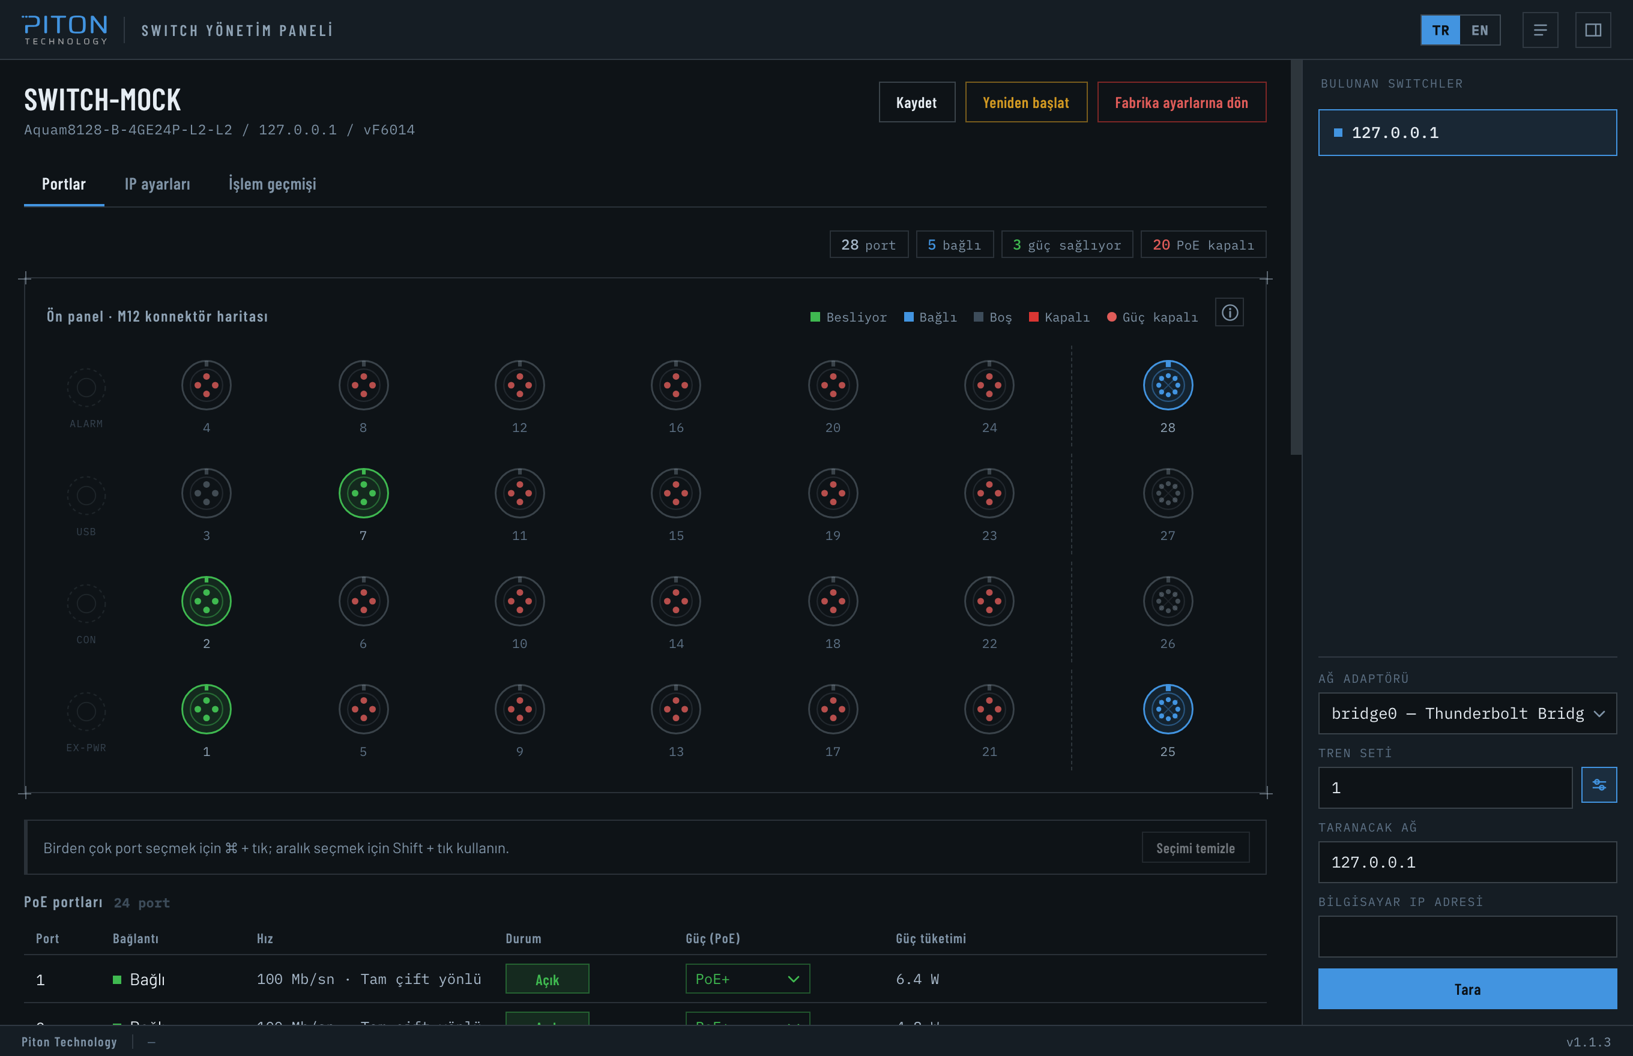
Şekil 1 Ana ekran: ön panel haritası ve cihaz listesi

5.2. Tarama ve Bağlanma
Sağ sütunun altındaki alandan önce ağ adaptörü, sonra tren seti numarası seçilir. Numaranın yanındaki düğme gelişmiş alanları açar; burada taranacak ağ ve bilgisayara verilecek adres elle yazılabilir. Tara düğmesi taramayı başlatır ve tarama sürerken aynı düğme durdurmaya döner.
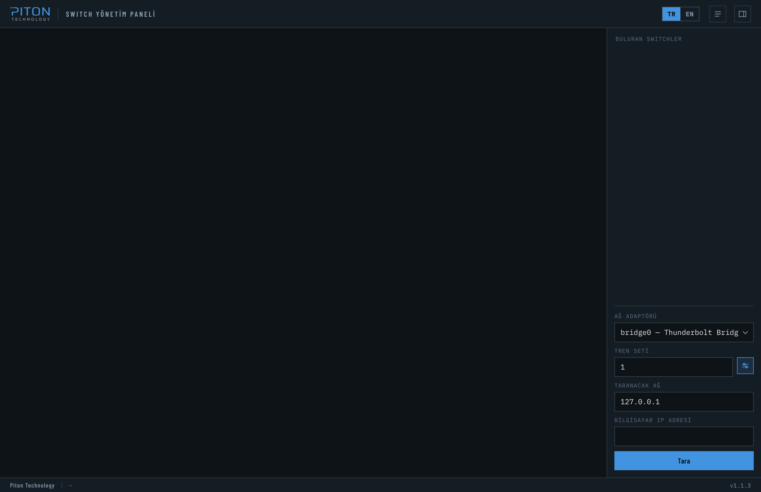
Şekil 2 Tarama alanı ve gelişmiş ayarlar
Bulunan switch'ler listeye eklenir. Parola isteyen bir cihaz "Kimlik doğrulama gerekli" notuyla görünür; üzerine tıklandığında kimlik doğrulama penceresi açılır. Doğrulanan bilgiler yalnızca uygulama açık kaldığı sürece bellekte tutulur.
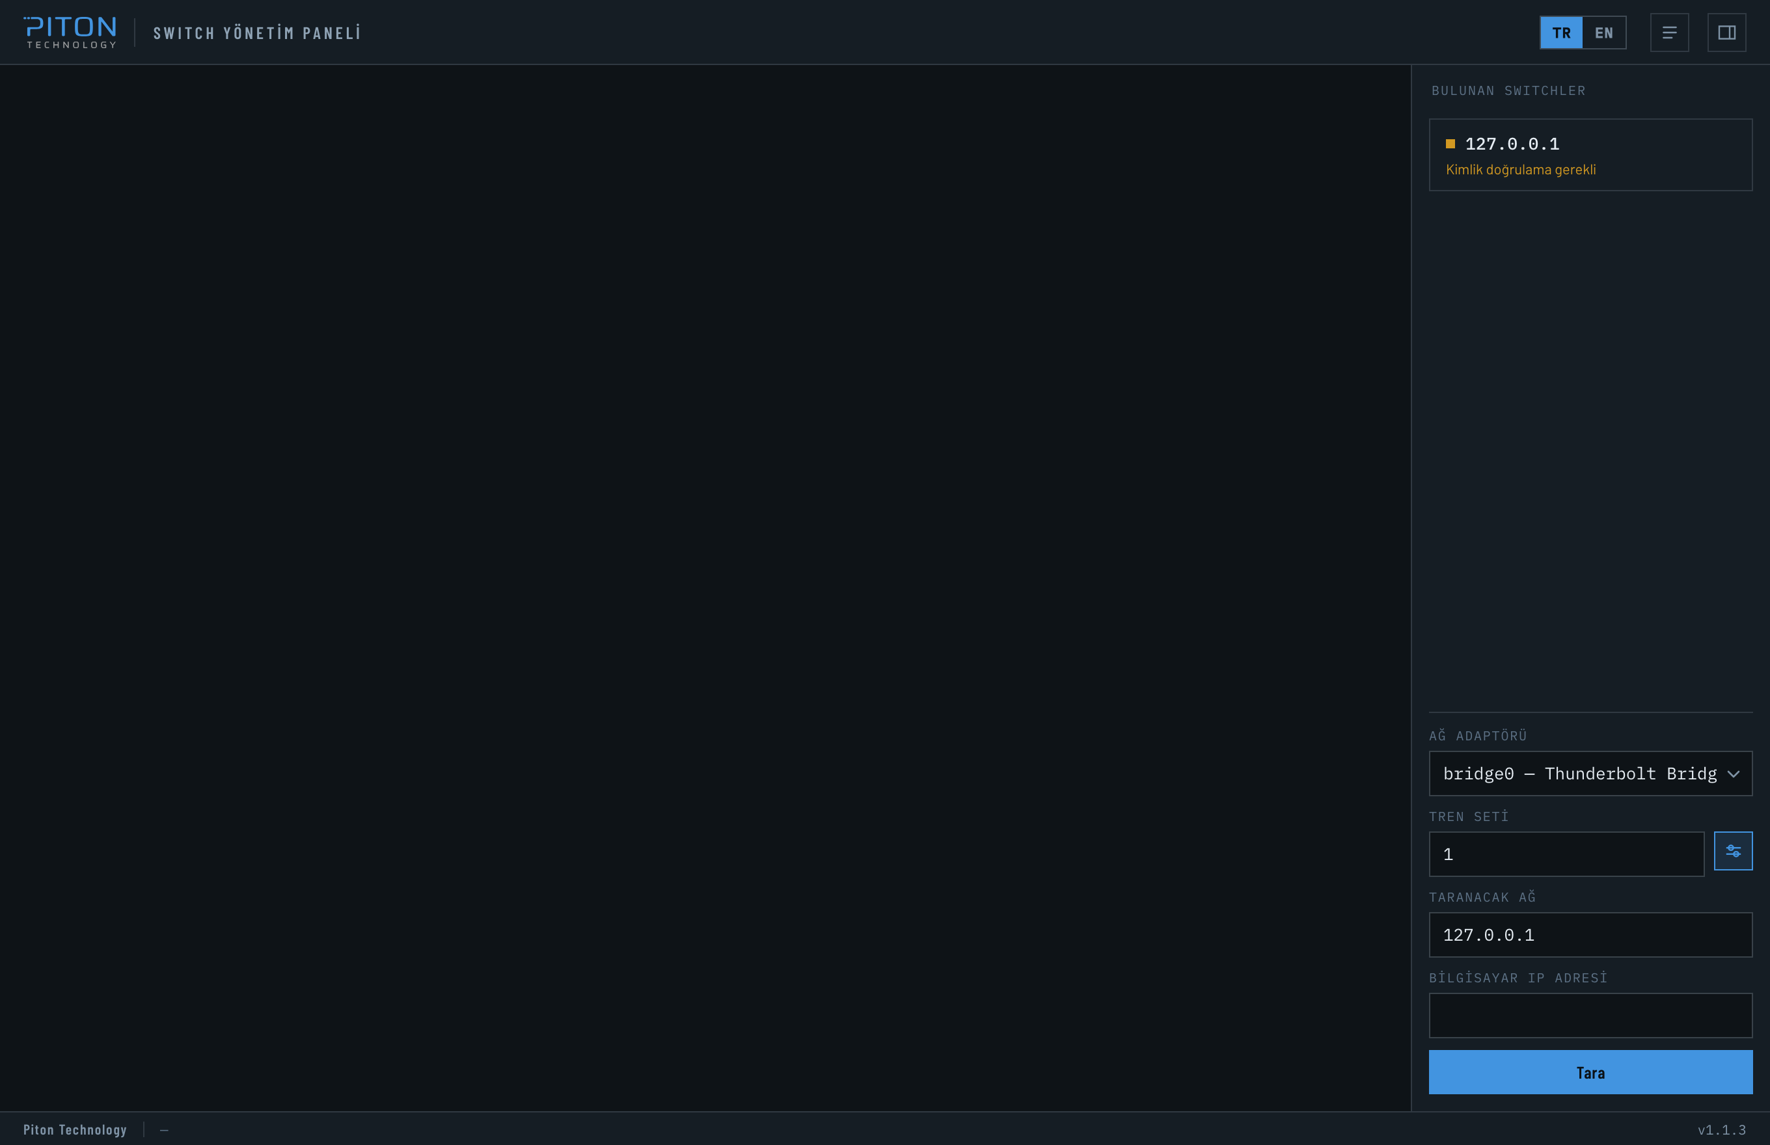
Şekil 3 Taramada bulunan, kimlik doğrulaması bekleyen switch
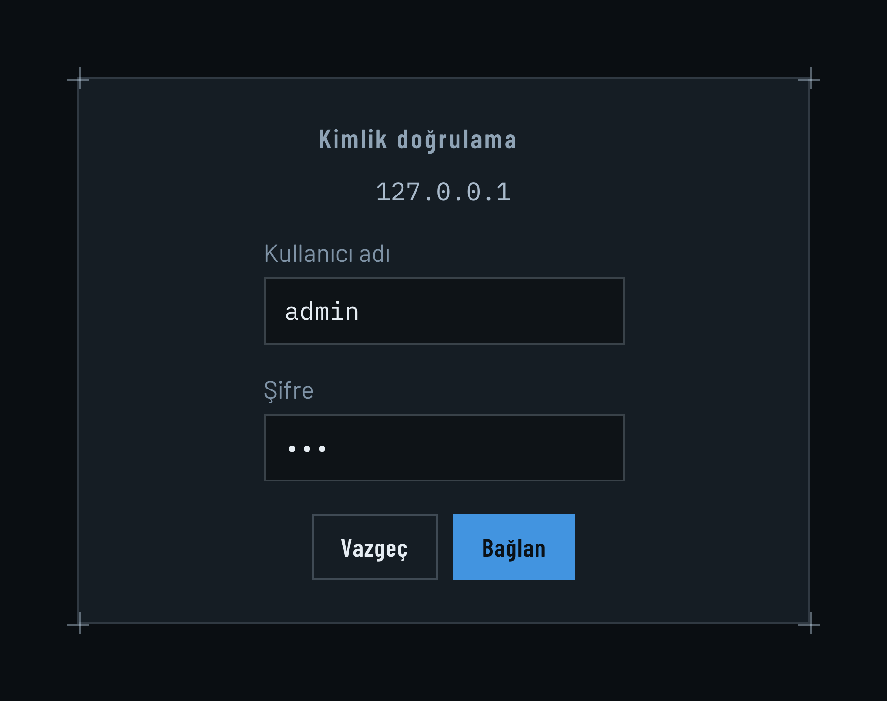
Şekil 4 Kimlik doğrulama penceresi

5.3. Portlar Sekmesi
Sekmenin üstündeki sayaçlar toplam port sayısını, bağlı port sayısını, güç sağlayan port sayısını ve PoE'si kapalı port sayısını gösterir. Altındaki ön panel haritası cihazın M12 konnektör düzenini birebir yansıtır: konnektörün biçimi port türünü, rengi ise durumunu anlatır. Haritanın sağ üstündeki bilgi düğmesi tüm gösterimleri açıklayan kılavuzu açar.
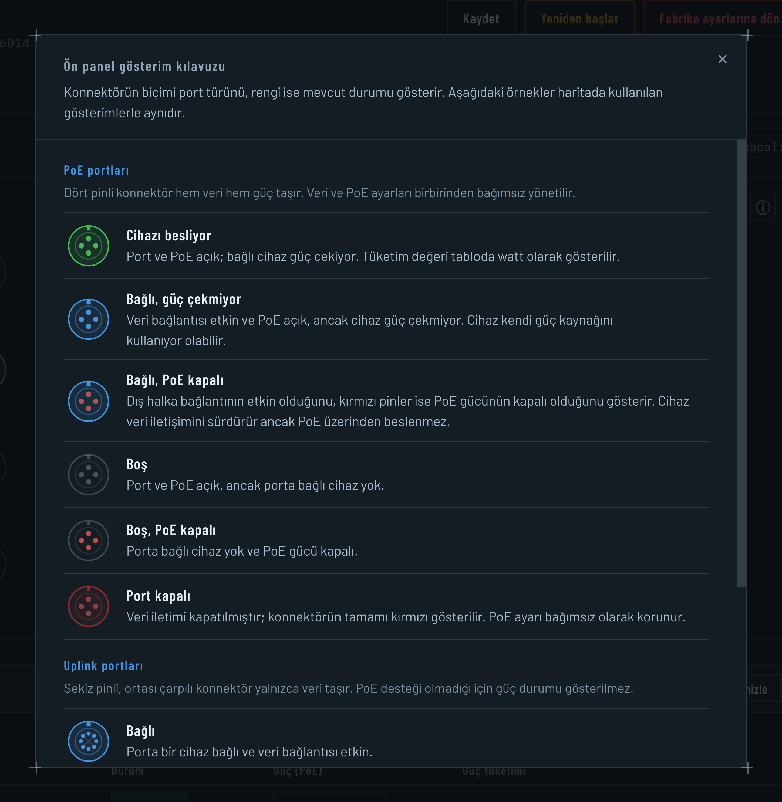
Şekil 5 Ön panel gösterim kılavuzu
Haritanın altında port tabloları yer alır. PoE portları tablosunda bağlantı durumu, hız, port durumu, PoE modu ve anlık güç tüketimi; uplink tablosunda ise bağlantı, hız ve port durumu görünür. PoE modu doğrudan tablodaki listeden de değiştirilebilir.
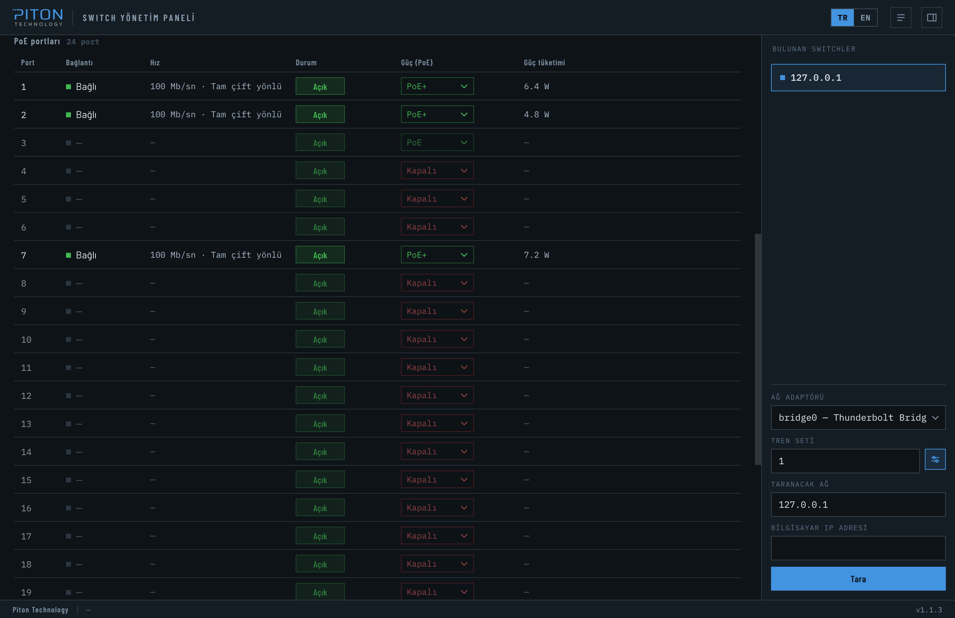
Şekil 6 PoE portları tablosu

5.4. Port İşlemleri
Ön panelde bir porta tıklamak onu seçer; Ctrl/Cmd ile tıklayarak birden çok port, Shift ile tıklayarak aralık seçilir. Seçili porta sağ tıklandığında açılan menüde güç (PoE) ve port durumu ayrı ayrı belirlenir. Değiştirilmek istenmeyen bölüm "Olduğu gibi bırak" seçeneğinde bırakılır; Uygula düğmesi değişikliği seçili tüm portlara gönderir.
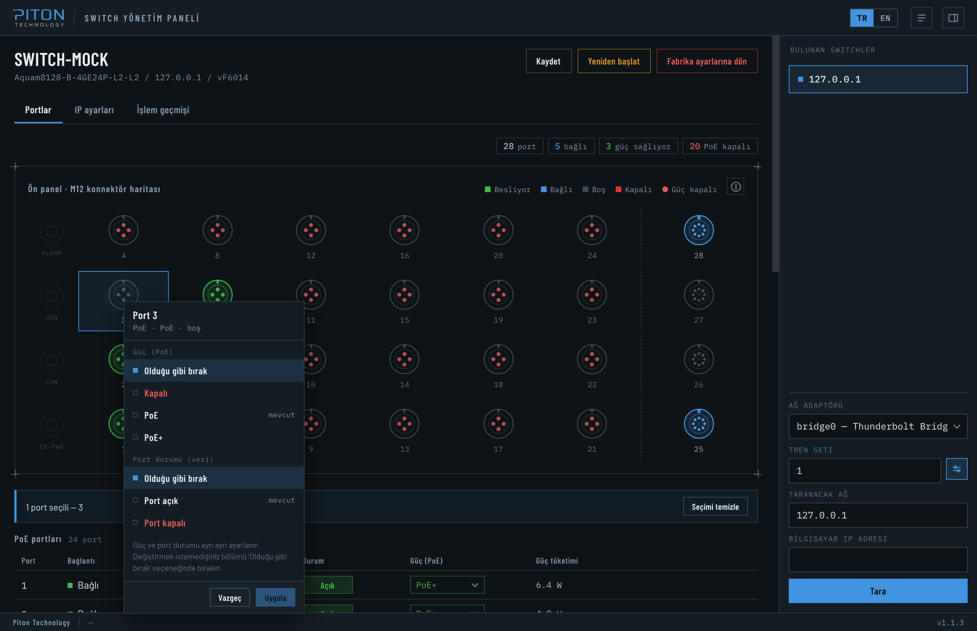
Şekil 7 Port işlem menüsü

5.5. IP Ayarları Sekmesi
Cihazın yönetim arayüzüne ait IP adresi, ağ maskesi ve MTU değeri bu sekmeden değiştirilir. Adres değiştirildiğinde cihazla bağlantı kesileceği için sekmedeki not kullanıcıyı cihazı yeni adresinden yeniden taramaya yönlendirir.
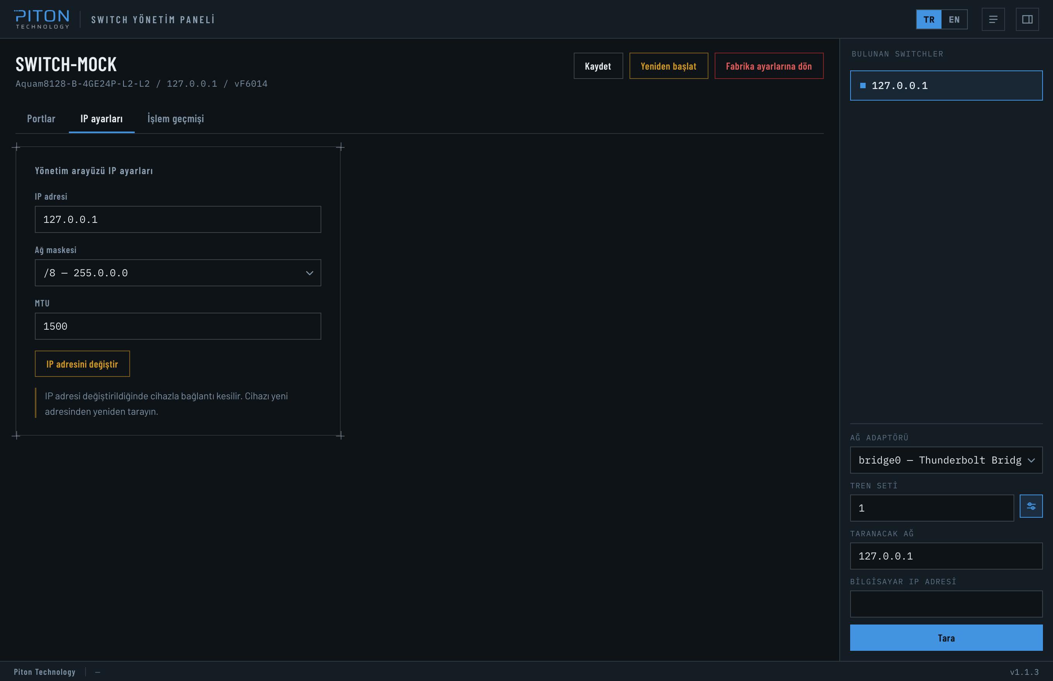
Şekil 8 Yönetim arayüzü IP ayarları

5.6. İşlem Geçmişi Sekmesi
Oturum boyunca yapılan her işlem saatiyle, türüyle ve cihaz adresiyle birlikte listelenir. Aynı kayıtlar kullanıcı dizinindeki operation-history.log dosyasına da yazılır. Cihaza yazılan ama henüz kalıcı belleğe kaydedilmemiş bir değişiklik varsa Kaydet düğmesi işaretlenir.
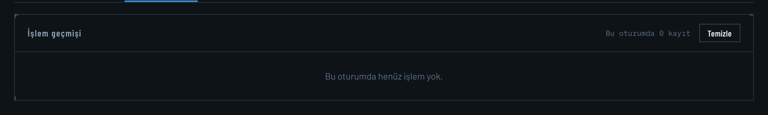
Şekil 9 İşlem geçmişi sekmesi

5.7. Dil ve Klavye
Arayüz Türkçe ve İngilizce'dir; dil üst şeritten değiştirilir. Dil, seçilen ağ adaptörü, tren seti numarası ve gelişmiş alanların açık olup olmadığı ayar dosyasında saklanır, uygulama son kullanılan değerlerle açılır.
Klavye ile kullanım desteklenir: Esc açık pencereyi kapatır ya da port seçimini temizler, Ctrl/Cmd+A tüm portları seçer. Açık iletişim kutularında odak kutunun içinde kalır.

6. Yerel API
Arayüz ile arka uç arasındaki bütün alışveriş tek bir yönlendirici üzerinden geçer. Yanıtlar JSON'dur; hata durumunda yanıt gövdesi her zaman error ve code alanlarını taşır.

6.1. Okuma Uçları
Uç | Açıklama
GET /api/version | Uygulama sürümü
GET /api/discover | Verilen ağı veya adresi tarar
GET /api/discover/cancel | Çalışan taramayı durdurur
GET /api/switch/info | Cihaz kimliği ve yönetim ağı bilgisi
GET /api/switch/ports | Port, PoE ve güç tablolarının birleşimi
GET /api/host/adapters | Kullanılabilir ağ adaptörleri
Tablo 12 Okuma uçları

6.2. Yazma Uçları
Uç | Açıklama
POST /api/switch/login | Kimlik bilgilerini doğrular ve bellekte tutar
POST /api/switch/logout | Kimlik bilgilerini siler
POST /api/switch/poe | Tek portun PoE modunu değiştirir
POST /api/switch/port | Portu açar, kapatır veya yapılandırır
POST /api/switch/batch | Birden çok porta tek seferde uygular
POST /api/switch/network | Yönetim adresini, öneki ve MTU'yu değiştirir
POST /api/switch/config-save | Yapılandırmayı cihaza kaydeder
POST /api/switch/reboot | Cihazı yeniden başlatır
POST /api/switch/factory-reset | Fabrika ayarlarına döndürür
POST /api/host/network | Adaptöre taranacak ağdan adres ekler
POST /api/history | İşlem geçmişi dosyasına satır yazar
Tablo 13 Yazma uçları

6.3. Hata Yanıtları
Durum | Kod | Anlamı
400 | invalidRequest | Zorunlu alan eksik veya türü yanlış
400 | invalidNetwork | Ağ ifadesi çözümlenemedi
400 | invalidHostAddress | Verilen adres taranacak ağda değil
400 | deviceOperation | Cihaz işlemi kuralları sağlamıyor
400 | confirmationFailed | Fabrika ayarları onayı eşleşmedi
400 | noChanges | Uygulanacak değişiklik yok
401 | authenticationRequired | Cihaz kullanıcı adı ve parola istiyor
404 | unknownRoute | Bilinmeyen uç
405 | methodNotAllowed | Desteklenmeyen HTTP yöntemi
409 | scanInProgress | Zaten çalışan bir tarama var
500 | internalServerError | Beklenmeyen hata; ayrıntı günlükte
502 | deviceUnreachable | Cihaza ulaşılamıyor
502 | hostNetworkError | Adaptör okunamadı veya adres atanamadı
Tablo 14 Hata kodları

7. Günlükler ve Ayarlar
Uygulama kendi klasörüne yazmaz; ürettiği dosyalar kullanıcı dizinindedir.
Dosya | İçerik
application.log | Açılış, cihaza giden yazma işlemleri ve hatalar
operation-history.log | Hangi porta ne zaman ne yapıldığı
settings.json | Arayüz tercihleri: dil, ağ adaptörü, tren seti
Tablo 15 Uygulamanın ürettiği dosyalar
Platform | Günlük klasörü | Ayar klasörü
Windows | %LOCALAPPDATA%\SwitchManagementPanel\logs | %APPDATA%\SwitchManagementPanel
macOS | ~/Library/Logs/SwitchManagementPanel | ~/Library/Application Support/SwitchManagementPanel
Linux | $XDG_STATE_HOME/SwitchManagementPanel | $XDG_CONFIG_HOME/SwitchManagementPanel
Tablo 16 Dosya konumları
Ayar dosyası geçici bir dosyaya yazılıp yerine taşınarak güncellenir; böylece yarım yazılmış dosya kalmaz. Cihazdan yapılan okumaların da günlüğe düşmesi isteniyorsa uygulama --verbose-log ile çalıştırılır. Günlük klasörü SMP_LOG_DIR ortam değişkeniyle değiştirilebilir.

8. Güvenlik
Uygulamanın güvenlikle ilgili tasarım kararları aşağıdadır.
- Kullanıcı adı ve parola hiçbir dosyaya yazılmaz. Yalnızca çalışan süreçte, adres başına tutulur ve uygulama kapandığında kaybolur.
- Yönetici izni isteyen komutlar sabit bir betikten çalışır. Adaptör adı izin verilen karakter kümesiyle, verilen IP adresi ise taranacak ağın içinde olup olmadığıyla denetlenir.
- Köprü arayüze yalnızca üç yöntem açar: istek gönderme, ayar okuma ve ayar yazma. Nesnenin iç durumu dışarıdan görünmez.
- Arayüz dosyaları çözümlenirken static klasörünün dışına çıkan yollar reddedilir.
- Cihaza giden HTTP oturumu ortamdaki proxy ayarlarını yok sayar; trafik yerel ağdan çıkmaz.
- Gömülü arayüz dışarıya hiçbir istek yapmaz. Bu durum --self-test komutuyla her derlemede doğrulanır.
- Sürekli tümleştirme, depoda izlenen gizli dosya olup olmadığını denetler.

9. Geliştirme ve Test

9.1. Emülatör
Fiziksel switch olmadan geliştirmek için depoda bir emülatör bulunur. Emülatör panelin kullandığı HTTP uçlarını ve cihaz durum geçişlerini uygular; ek paket gerektirmez. Emülatörü başlatıp paneli aynı switch portuyla açmak yeterlidir.
python3 mock_switch/run.py --model aquam8128 --port 8080
python3 app.py --switch-port 8080
Panelde 127.0.0.1 adresi taranır ve admin / 123 bilgileriyle giriş yapılır.

9.2. Geliştirme Sunucusu
Arayüzü tarayıcıda çalıştırmak için yalnızca yerel API servisi de başlatılabilir. Bu kip pencere açmaz ve aynı yönlendiriciyi kullanır.
python3 -m switch_management_panel.dev_server --port 9000

9.3. Testler ve Denetim
Adım | Komut
Birim testleri | python3 -m unittest discover -t . -s tests
Emülatör testleri | python3 -m unittest discover -t . -s mock_switch/tests
Python denetimi | ruff check . switch_management_panel.spec
Arayüz denetimi | npx --yes eslint@9.39.0 .
Uygulama doğrulaması | python3 app.py --self-test
Tablo 17 Doğrulama adımları
Kendini sınama komutu pencere açmadan bağımlılıkları, arayüz dosyalarını, yönlendiriciyi ve köprü yüzeyini denetler; başarılı çalışmada çıkış kodu sıfırdır.

10. Derleme ve Yayınlama
Paketler PyInstaller ile üretilir. Yayın paketleri, sürümleri tam olarak sabitleyen kilit dosyalarından kurulur; böylece ayrı günlerde üretilen paketler aynı bağımlılık sürümlerini taşır.
python3 -m PyInstaller --noconfirm --clean switch_management_panel.spec
Platform | Çıktı
Windows | dist/SwitchManagementPanel/ ve Inno Setup kurulum paketi
Linux | dist/SwitchManagementPanel/ ve AppImage
macOS | dist/Switch Yönetim Paneli.app
Tablo 18 Derleme çıktıları
Workflow | İşlev
.github/workflows/ci.yml | Her push'ta denetim ve testler; etikette üç platformda doğrulama
.github/workflows/build-switch.yml | Elle paket üretimi veya etiketle yayın
.github/workflows/build-app.yml | Ortak platform derleme ve Release adımları
Tablo 19 Sürekli tümleştirme akışları
Sürüm yayınlarken önce paket içindeki sürüm değeri güncellenir, değişiklik günlüğü düzenlenir ve doğrulama adımları çalıştırılır. Ardından smp-v ön ekli etiket gönderilir. Etiketteki sürüm ile kaynaktaki sürüm aynı değilse yayın durdurulur.

